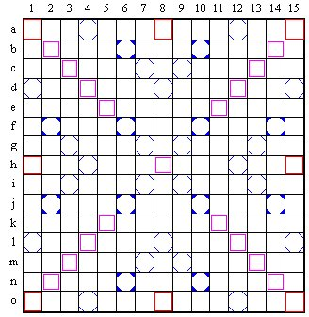
 |  | Pct. | Total |  | Pct. | Total
1
2
3
4
5
6
7
8
9
10
11
12
13
14
15
16
17
18
19
Română (100 de jetoane):
A₁ A₁ A₁ A₁ A₁ A₁ A₁ A₁ A₁ A₁ A₁ B₉ B₉ C₁ C₁ C₁ C₁ C₁ D₂ D₂ D₂ D₂
E₁ E₁ E₁ E₁ E₁ E₁ E₁ E₁ E₁ F₈ F₈ G₉ G₉ H₁₀ I₁ I₁ I₁ I₁ I₁ I₁ I₁ I₁ I₁ I₁
J₁₀ L₁ L₁ L₁ L₁ M₄ M₄ M₄ N₁ N₁ N₁ N₁ N₁ N₁ O₁ O₁ O₁ O₁ O₁
P₂ P₂ P₂ P₂ R₁ R₁ R₁ R₁ R₁ R₁ R₁ S₁ S₁ S₁ S₁ S₁ T₁ T₁ T₁ T₁ T₁ T₁ T₁
U₁ U₁ U₁ U₁ U₁ U₁ V₈ V₈ X₁₀ Z₁₀ ☺₀ ☺₀

20
21
22
23
24

